**จีน ปักกิ่ง เซี่ยงไฮ้ 6 วัน 4 คืน (ทัวร์ไม่ลงร้าน)**

**ซุปตาร์...แฮปปี้ แฮปปี้ สองสวนสนุก**

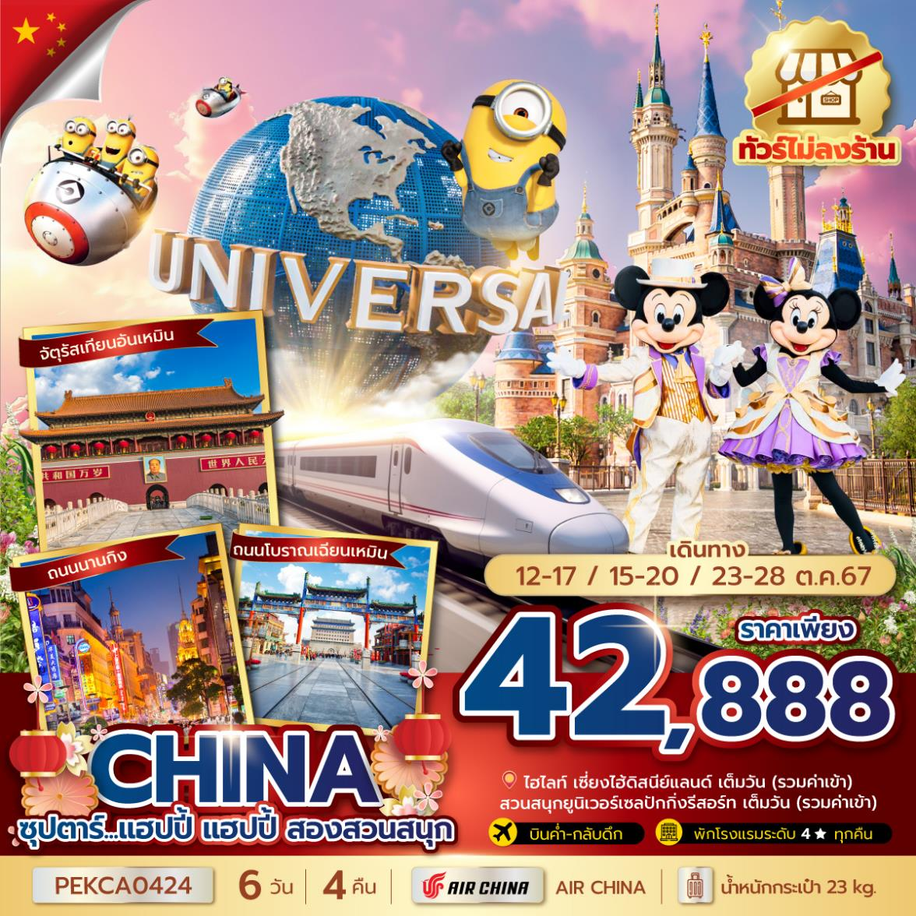**เดินทางเดือน 12 – 17 / 15 – 20 / 23 – 28 ตุลาคม 2567**

* **เที่ยวดินแดนในฝัน พร้อมสนุกกับเครื่องเล่น 2 เมืองเต็มวัน สวนสนุกดิสนีย์แลนด์เซี่ยงไฮ้ สวนสนุกยูนิเวอร์เซล ปักกิ่ง**
* **เที่ยวชมมหานครยามเซี่ยงไฮ้ ณ หาดไว่ทาน หรือหาดเจ้าพ่อเซี่ยงไฮ้**
* **ชมอารยธรรมสุดยิ่งใหญ่ 1 ในประวัติศาสตร์ของจีน พระราชวังต้องห้าม จัตุรัสเทียนอันเหมิน**
* **นั่งรถไฟความเร็วสูงจาก เมืองปักกิ่ง สู่ เมืองเซี่ยงไฮ้**
* **ทัวร์ไม่ลงร้าน**

**“มีน้ำดื่มบริการบนรถบัสวันละ 1 ขวด”**

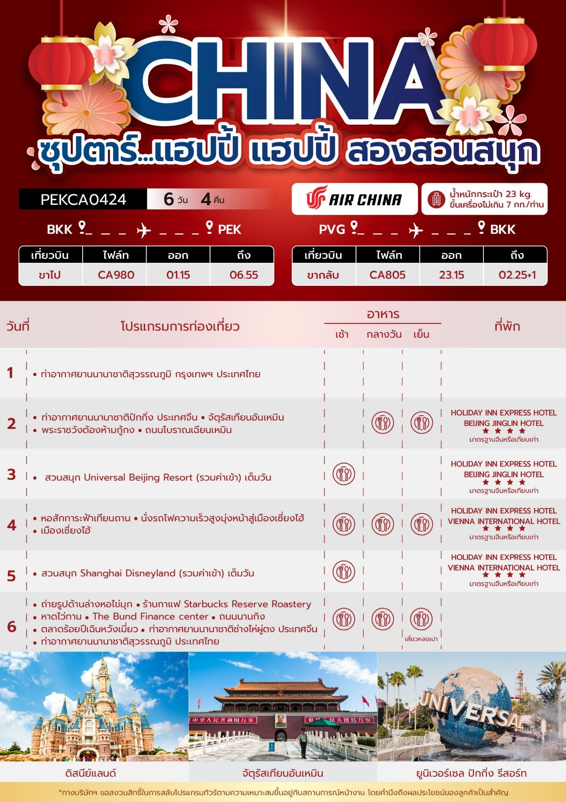

|  |  |  |  |  |
| --- | --- | --- | --- | --- |
| วันเดินทาง | ราคาผู้ใหญ่ | ราคาทัวร์ไม่รวมตั๋วเครื่องบิน | ราคาเด็ก INF  ต่ำกว่า 2 ขวบ | พักเดี่ยว |
| 12 – 17 ตุลาคม 2567 | **42,888** | **32,888** | **8,000** | **6,000** |
| 15 – 20 ตุลาคม 2567 | **42,888** | **32,888** | **8,000** | **6,000** |
| 23 – 28 ตุลาคม 2567 | **42,888** | **32,888** | **8,000** | **6,000** |
| ราคาไม่รวมค่าทิปมัคคุเทศก์ท้องถิ่น คนขับรถท้องถิ่น  ตามธรรมเนียม ท่านละ 1,500 บาท/ท่าน/ทริป (ยกเว้นเด็กต่ำกว่า 2 ขวบ)  สำหรับหัวหน้าทัวร์จากเมืองไทย (ตามความพึงพอใจในการบริการ) | | | | | |

**วันแรก ท่าอากาศยานนานาชาติสุวรรณภูมิ กรุงเทพฯ ประเทศไทย**

**22.00 น. สมาชิกทุกท่านพร้อมกัน ณ ท่าอากาศยานนานาชาติสุวรรณภูมิ อาคารผู้โดยสารขาออก ชั้น 4 ประตู 10 เคาท์เตอร์ W จากนั้นนำท่านเช็คอินสายการแอร์ไชน่า (CA) โดยมีเจ้าหน้าที่ส่งทัวร์และหัวหน้าทัวร์ คอยต้อนรับและแจกเอกสารการเดินทาง จากนั้นนำท่านเช็คอินและโหลดสัมภาระ**

**วันที่สอง ท่าอากาศยานนานาชาติปักกิ่ง ประเทศจีน – จัตุรัสเทียนอันเหมิน - พระราชวังต้องห้ามกู้กง –**

**ถนนโบราณเฉียนเหมิน**

**01.15 น. ออกเดินทางสู่ ท่าอากาศยานนานาชาติปักกิ่ง ประเทศจีน โดยสายการบิน แอร์ไชน่า (CA) เที่ยวบินที่ CA980 (มีอาหารบริการบนเครื่อง)**

**06.55 น. เดินทางถึง ท่าอากาศยานนานาชาติปักกิ่ง ประเทศจีน ผ่านพิธีการตรวจคนเข้าเมืองและศุลกากรตามขั้นตอนเรียบร้อยแล้วนำท่านรับสัมภาระ (เวลาท้องถิ่นประเทศจีนเร็วกว่าเวลาประเทศไทย 1 ชั่วโมง )**

**นำท่านเดินทางสู่ จัตุรัสเทียนอันเหมิน สัญลักษณ์ของกรุงปักกิ่งที่มีความสำคัญต่อประวัติศาสตร์จีนในช่วงศตวรรษที่ 20 ตั้งอยู่ใจกลางกรุงปักกิ่ง เป็นจัตุรัสที่ใหญ่ที่สุดในโลก จัตุรัสแห่งนี้ถูกสร้างขึ้นในสมัยราชวงศ์หมิง เดิมมีชื่อว่าเดิมว่า “เฉิงเทียนเหมิน” ต่อมาในปีค.ศ. 1651 ซึ่งเป็นสมัยจักรพรรดิซุ่นจื้อแห่งราชวงศ์ชิงมีการบูรณะซ่อมแซมใหม่และได้เปลี่ยนชื่อมาเป็น “เทียนอันเหมิน” มาถึงปัจจุบัน**

**นำท่านชมความยิ่งใหญ่ของ พระราชวังต้องห้ามกู้กง ตั้งอยู่ด้านหลังจัตุรัสเทียนอันเหมิน แผนผังเป็นรูปสี่เหลี่ยมผืนผ้า เคยเป็นที่ประทับของกษัตริย์แห่งราชวงศ์หมิงและชิงหลายพระองค์ แต่ยังคงสถาปัตยกรรมเดิม มีความสมบูรณ์แบบที่สุด ใหญ่ที่สุดและรักษาไว้ได้ดีที่สุด รวมทั้งมีประวัติที่ยาวนานที่สุดในโลก (หมายเหตุ : เนื่องจากตั๋วพระราชวังต้องห้ามมีจำนวนจำกัดต่อวัน แต่มีความต้องการสูงทั้งจากทัวร์คนไทยและจากทัวร์ภายในประเทศจีนเอง ทางบริษัทฯ มีความตั้งใจที่จะจองตั๋วมาให้ได้ หากในกรณีที่ตั๋วเต็มและไม่สามารถจองตั๋วพระราชวังต้องห้ามได้ ขอสงวนสิทธิ์ในการเปลี่ยนแปลงโปรแกรมชมพระราชวังองค์ชายน้อยหรือสถานที่อื่นๆแทนตามความเหมาะสม โดยไม่ต้องแจ้งให้ทราบล่วงหน้า)**

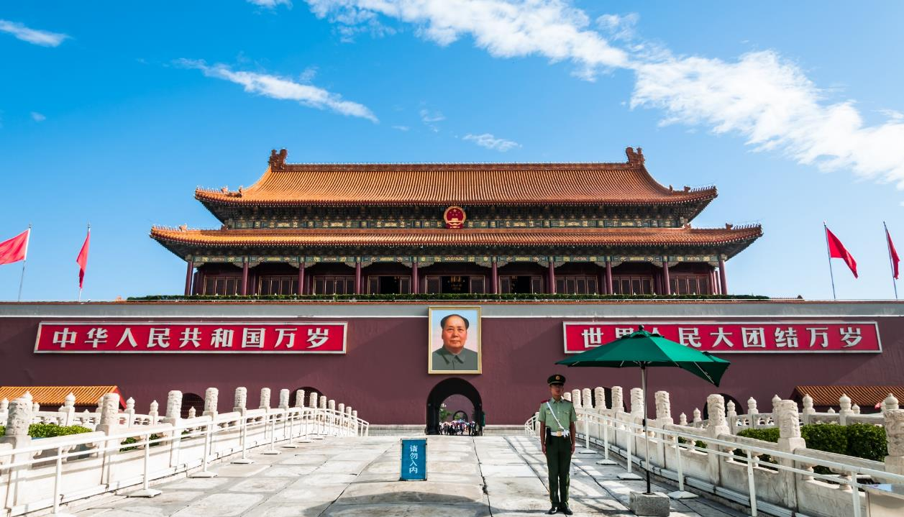

**กลางวัน บริการอาหารกลางวัน ณ ภัตตาคารอาหารพื้นเมือง**

**นำท่านช้อปปิ้งถนนสายวัฒนธรรมอายุกว่า 600 ปี ณ ถนนโบราณเฉียนเหมิน เป็นย่านการค้าแหล่งใหญ่ใจกลางเมือง มีสถาปัตยกรรมจีนโบราณผสมตะวันตก ซึ่งทั้งหมดถูกดัดแปลงให้เป็นร้านค้า ร้านอาหาร เบเกอรี่ ช็อปแบรนด์เนมชื่อดัง และธนาคาร เป็นต้น ซึ่งเปิดทั้งกลางวันและกลางคืน ยังเป็นแหล่งรวมร้านอาหารภัตตาคารระดับประเทศที่คัดมาแล้ว เช่น เป็ดปักกิ่ง ร้านเนื้อแกะย่าง ร้านเนื้อ ร้านชา ฯลฯ อิสระให้ท่านได้เลือกช้อปปิ้งตามอัธยาศัย**

**เย็น บริการอาหารเย็น ณ ภัตตาคารอาหารพื้นเมือง**

**ที่พัก HOLIDAY INN EXPRESS HOTEL,BEIJING JINGLIN HOTEL ระดับ 4 ดาวมาตรฐานจีน หรือเทียบเท่า**

**วันที่สาม สวนสนุก Universal Beijing Resort (รวมค่าเข้า) เต็มวัน**

**เช้า บริการอาหารเช้า ณ ห้องอาหารของโรงแรม**

**นำท่านเดินทางสู่ สวนสนุก Universal Beijing Resort (รวมค่าเข้า) ตั้งอยู่ทางตะวันออกเฉียงใต้ของ ปักกิ่ง จัดเป็นสวนสนุกยูนิเวอร์แซล สตูดิโอแห่งที่ 5 ของโลก, แห่งที่ 3 ในเอเชียและแห่งแรกในจีน โดยมี ขนาดใหญ่ที่สุดในโลกในขณะนี้ พร้อมทั้งการออกแบบที่สวยงามสะท้อนถึงวัฒนธรรมของจีนอีกด้วย**

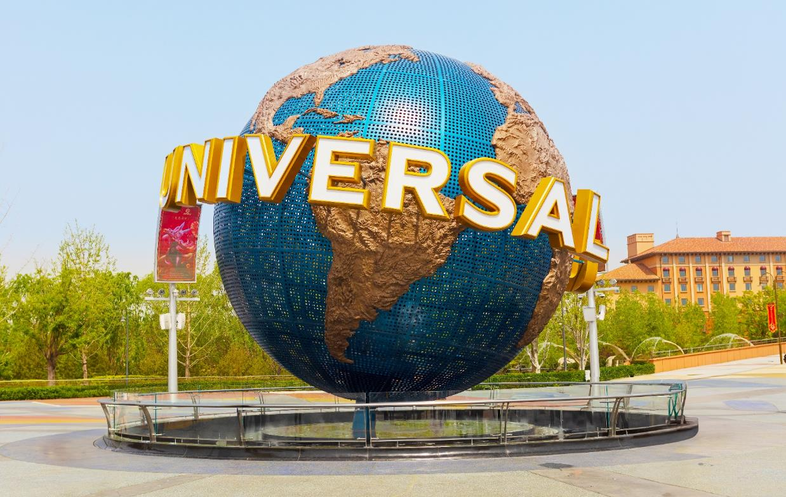

**โดย Universal Beijing Resort มีถึง 7 โซน ดังนี้**

**1.The Wizarding World of Harry Potter โลกแห่งเวทมนตร์ของแฮร์รี พอตเตอร์ สำรวจ ความลึกลับของปราสาทฮอกวอร์ต เยี่ยมชมหมู่บ้าน Hogsmeade เป็นแหล่งศูนย์รวมสถานที่ ท่องเที่ยวร้านค้า ร้านอาหาร สถานบันเทิง และอื่น ๆ ของบรรดาผู้วิเศษทั้งร้านขายไม้กายสิทธิ์ของ Ollivanders และ ร้านไม้กวาดสามอัน (Three Broomsticks) เป็นต้น**

**2.Transformers Metrobase อาณาจักรแห่งหุ่นยนต์ตัวยักษ์จากจักรวาล Transformers ที่ได้ ถูก พลิกโฉมให้เป็นฐานทัพใหญ่ N.E.S.T. เป็นสถานที่ลับสุดยอดแห่งเทคโนโลยีขั้นสูง มีไฮไลต์เป็น เครื่องเล่น 2 ตัว คือ รถไฟเหาะตีลังกาและเครื่องเล่น Transformers the Ride-3D**

**3.Kung Fu Panda Land of Awesomeness ย้อนยุคเข้าสู่ดินแดนโบราณ ดินแดนโบราณที่เต็ม เปี่ยมไปด้วยความสวยงามของศิลปะการต่อสู้ดั้งเดิมของจีน กังฟู ติดตามการผจญภัยของ โป หมี แพนด้าผู้กล้าหาญหรือเรียดอีกชื่อว่า “นักรบมังกร (Dragon Warrior)” กับภารกิจการเป็น ปรมาจารย์ กังฟู**

**4.Hollywood เดินเล่นที่ Hollywood Walk of Fame แหล่งรวมร้านค้า ร้านขายของที่ระลึก และ ฉากต่างๆ เสมือนโรงถ่ายภาพยนตร์ ยกเอาสตูดิโอถ่ายหนังและบรรยากาศ เหมือน Hollywood ที่ อเมริกามาไว้ที่นี่ รวมถึงเปิดประสบการณ์ชม special effects ที่นำมาใช้จริงในภาพยนตร์**

**5.WaterWorld สนุกไปกับกิจกรรมสุดระทึกและการแสดงมากมาย ให้ผู้เข้าชมได้สัมผัส “การ ต่อสู้ เหนือผิวน้ำ” ที่เป็นเอกลักษณ์เฉพาะในสวนสนุกสวนสนุกยูนิเวอร์แซล สตูดิโอเท่านั้น**

**6.Minion Land โซนนี้เต็มไปด้วยความสนุกสนานและความน่ารักของเหล่ามินเนียน ผู้ชมสามารถ เยี่ยมชมบ้านของ Gru หรือแม้กระทั่งแปลงโฉมตัวเองเป็นมินเนี่ยนสุดแสบ รวมถึงพบปะตัวละคร จากภาพยนตร์เรื่อง SING อีกด้วย**

**7.Jurassic World Isla Nublar เกาะอิสลานูบลาร์แห่งจูราสสิกเวิลด์ เปิดประสบการณ์ตื่นตาตื่น ใจกับโลก Jurassic World ได้ชมกับไดโนเสาร์หลายสายพันธุ์ เช่น Tyrannosaurus Rex, Velociraptors, Ankylosaurs และ Indominus Rex เป็นต้น**

**หมายเหตุ : เพื่อผลประโยชน์ของลูกทัวร์เป็นสำคัญ ทางบริษัทฯ ขอสงวนสิทธิ์ในการเปลี่ยนแปลงรายการเที่ยวยูนิเวอร์แซล สตูดิโอ กรณีที่ตรงวันเสาร์หรืออาทิตย์ เนื่องจากจะมีนักท่องเที่ยวค่อนข้างมาก และในส่วนของวันธรรมดาการเล่นเครื่องเล่นในแต่ละโซนนั้นก็ขึ้นอยู่กับการจัดเวลาของลูกค้าเองเป็นสำคัญ อาจทำให้ไม่สามารถเล่นเครื่องเล่นได้ตามที่หวังไว้**

**หากลูกค้าไม่ประสงค์จะเข้าสวนสนุกยูนิเวอร์แซล สตูดิโอ เป่ยจิง รีสอร์ท**

**\*\*\*ทางบริษัทฯ จะทำการคืนเงินให้ท่านละ 2,000 บาท*** (แจ้งล่วงหน้าก่อน 14 วันเดินทาง)**

**\*\* อิสระรับประทานอาหารกลางวันและอาหารค่ำตามอัธยาศัย เพื่อความสะดวกในการเล่นเครื่องเล่นของท่าน \*\***

**สมควรแก่เวลานำท่านเดินทางออกจาก สวนสนุกสวนสนุกยูนิเวอร์แซล สตูดิโอ เป่ยจิง รีสอร์ท**

**ที่พัก HOLIDAY INN EXPRESS HOTEL,BEIJING JINGLIN HOTEL ระดับ 4 ดาวมาตรฐานจีน หรือเทียบเท่า**

**วันที่สี่ หอสักการะฟ้าเทียนถาน – นั่งรถไฟความเร็วสูงมุ่งหน้าสู่เมืองเซี่ยงไฮ้ – เมืองเซี่ยงไฮ้**

**เช้า บริการอาหารเช้า ณ ห้องอาหารของโรงแรม**

**นำท่านเดินทางชมสถาปัตยกรรมอันงดงาม** **หอสักการะฟ้าเทียนถาน หรือ เทียนตี้ถัน หนึ่งในสถานที่ท่องเที่ยวที่โด่งดังที่สุดของจีน สร้างขึ้นมาตั้งแต่สมัยราชวงศ์หมิง ค.ศ.1420 ใหญ่กว่าพระราชวังต้องห้ามถึง 4 เท่า ถูกลงทะเบียนเป็นมรดกโลกทางวัฒนธรรมจากองค์การ UNESCO ในปี ค.ศ. 1998 หอสักการะฟ้าเทียนถานยังขึ้นชื่อว่าเป็นสถานที่ประกอบพิธีบวงสรวงที่ใหญ่ที่สุดในโลก**

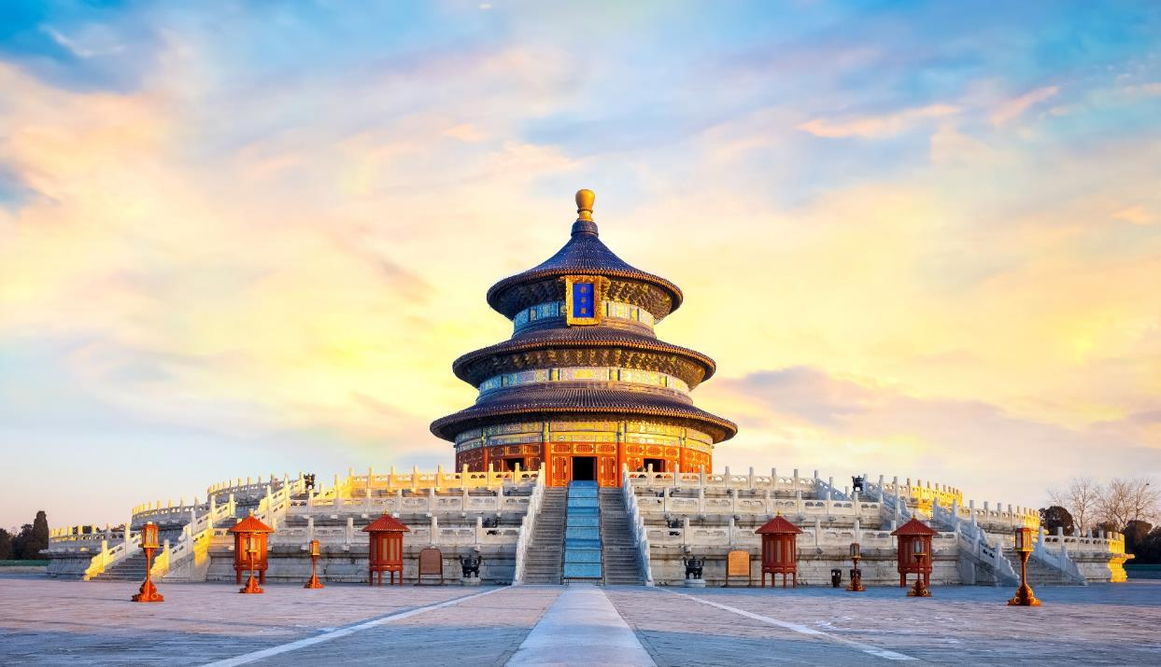

**กลางวัน บริการอาหารกลางวัน ณ ภัตตาคารอาหารพื้นเมือง**

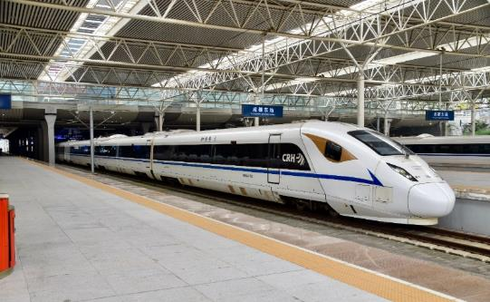 **นำท่านเดินทางไปยัง สถานีรถไฟความเร็วสูง เพื่อ นั่งรถไฟความเร็วสูงมุ่งหน้าสู่เมืองเซี่ยงไฮ้ (ใช้ระยะเวลาในการเดินทางประมาณ 5 ชั่วโมง)**

**เมืองเซี่ยงไฮ้ ตั้งอยู่ริมชายฝั่งตะวันออกของประเทศจีน เป็นเมืองที่มีชีวิตชีวาถึงการผสมผสานที่ลงตัวระหว่างวัฒนธรรมและความทันสมัยเป็นศูนย์กลางทางการเงินของจีนและศูนย์กลางนวัตกรรมระดับโลก ซึ่งมหานครแห่งนี้มักถูกขนานนามว่า "ปารีสแห่งตะวันออก"**

**เย็น บริการอาหารเย็น ณ ภัตตาคารอาหารพื้นเมือง**

**ที่พัก HOLIDAY INN EXPRESS HOTEL,VIENNA INTERNATIONAL HOTEL ระดับ 4 ดาวมาตรฐานจีน หรือเทียบเท่า**

**วันที่ห้า สวนสนุก Shanghai Disneyland (รวมค่าเข้า) เต็มวัน**

**เช้า บริการอาหารเช้า ณ ห้องอาหารของโรงแรม**

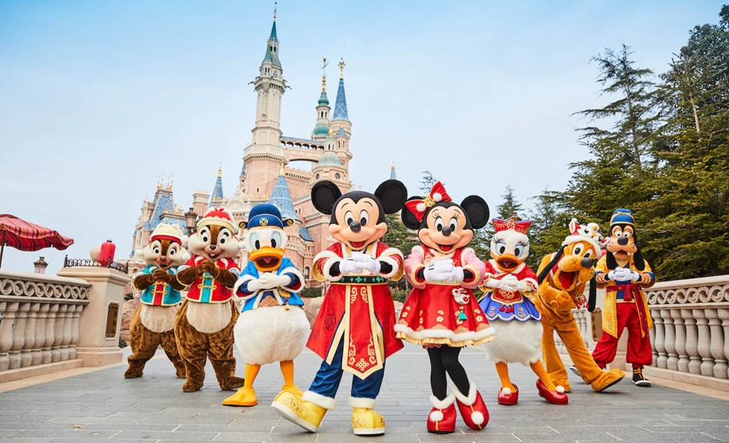**นำท่านเดินทางสู่ สวนสนุก Shanghai Disneyland (รวมค่าเข้า) สวนสนุกแห่งที่ 6 แห่งอาณาจักรดิสนีย์ ซึ่งมีขนาดใหญ่อันดับ 2 ของโลก รองจากดิสนีย์แลนด์ในออร์แลนโด รัฐฟลอริดา สหรัฐอเมริกา และเป็นสวนสนุกดิสนีย์แลนด์แห่งที่ 3 ในเอเชีย อยู่ในเขตฉวนซาใกล้กับแม่น้ำหวงผู่และสนามบินซ่างไห่ผู่ตง**

**โดยเซี่ยงไฮ้ ดีสนีย์แลนด์ ประกอบไปด้วย 7 ธีมปาร์ค และ 1 ฟรีโซน ดังนี้**

1. **DISNEY TOWN เป็นโซนแรกก่อนเข้าสวนสนุก โซนนี้ไม่ต้องเสียเงินค่าเข้าชม ประกอบไปด้วยร้านอาหาร ร้านจำหน่ายของที่ระลึกต่างๆ ทั้งยังมี LEGO LAND ในโซนนี้อีกด้วย**
2. **MICKEY AVENUE โซนนี้จะเป็นโซนขายของที่ระลึกกับร้านอาหาร และก็จะมีส่วนของที่ฉายหนังการ์ตูนสั้นของมิกกี้เม้าส์ เหมาะกับการถ่ายรูปและนั่งพักผ่อนภายในสวนสนุก**
3. **ADVENTURE ISLE ดินแดนให้การผจญภัยที่จะทำให้นักท่องเที่ยวได้ตื่นตาตื่นใจกับบรรยากาศหุบเขาลึกลับในยุคดึกดำบรรพ์ ‘Casmp Discovery’ พร้อมเชิญชวนให้เดินสำรวจดินแดนที่แฝงไปด้วยปริศนาและความลึกลับ และลงเรือเข้าไปสู่ ‘Roaring Rapids’ อุโมงค์ถ้ำปริศนาในช่องเขารอวร์ริ่ง ซึ่งเป็นที่อยู่ของจระเข้ยักษ์น่าเกรงขาม และRoaring Over The Horizon เป็นเครื่องเล่นแนว 4D**
4. **TOMORROW LAND อีกหนึ่งไฮโลท์เด่นของสวนสนุกดิสนีย์ ที่มักจะสร้างโลกแห่งอนาคต เพื่อสร้างจิตนาการให้กับเด็กๆ พร้อมกับดีไซน์เครื่องเล่นสุดล้ำให้เข้ากับคอนเซ็ปต์ สำหรับที่ดิสนีย์แลนด์แห่งใหม่นี้ เปิดตัวเครื่องเล่นที่มีจากวิดีโอเกมและภาพยนตร์ไซไฟชื่อดัง Tron รถไฟเหาะรูปทรงจักรยานยนตไฮเทค ที่ถูกขนานนามไว้ว่า “Lightcycle Power Run”**
5. **GARDENS OF IMAGINATION มีจุดเด่นเรื่องวัฒนธรรมของจีน ส่งเสริมเอกลักษณ์ของสวนพฤกษาในสวนสนุกแห่งนี้ได้อย่างเต็มที่ สวนที่ตั้งอยู่ไม่ไกลจากปราสาทเทพนิยาย ‘Wandering Moon Teahouse’ เป็นโรงน้ำชาที่พักผ่อนหย่อนใจที่งดงามอย่างลงตัว อีกทั้งยังมีสวนที่เลือกตัวละครสัตว์ของดิสนีย์ ดัดแปลงเป็นเหล่า 12 นักกษัตริย์ ตามแบบปฏิทินจีน มี 2 เครื่องเล่นเบาๆเด็กๆเล่นได้ ผู้ใหญ่เล่นดี คือ Fantasia Carousel(ม้าหมุน) กับ Dumbo the Fluing Elephant**
6. **TREASURE COVE เป็นธีมโจรสลัด เนรมิตฉากจากภาพยนตร์ชื่อดัง The Pirates of the Caribbean กลายเป็นเครื่องเล่นและการแสดงโชว์สุดตระการตา ที่หาชมได้แค่เพียงที่ เซี่ยงไฮ้ เท่านั้น จำลองฉากต่างๆ ริมทะเล เครื่องเล่นไฮไลท์คือ Pirates of the Caribbean – Battle for the Sunken Treasure เป็นเครื่องเล่นแนว 4D จะพาเรานั่งเรือพจญภัยไปกับต่อสู้ของเรือ Black Pearl กับFlying Dutchman**
7. **FANTASY LAND สนุกกับเมืองเทพนิยาย เป็นโซนที่ตั้งของปราสาทดิสนีย์ ที่มีชื่อว่า “Enchanted Stourybook Castle” ท่านจะได้พบกับโชว์อันยิ่งใหญ่ตระการตาและตัวการ์ตูนที่ท่านชื่นชอบ อาทิเช่น สโนว์ไวท์, เจ้าหญิงนิทรา, ซินเดอเรล่า, มิกกี้เมาท์, หมีพู และเพื่อนๆตัวการ์ตูนอันเป็นที่ใฝ่ฝันของทุกคน**
8. **ZOOTOPIA สนุกกับโซนเปิดใหม่เอาใจชาวซูโทเปีย ภายในโซนนี้ท่านจะได้ชมมหานครซูโทเปียที่เหมือนฉากในการ์ตูนออกมาได้อย่างน่าตื่นตาตื่นใจ และได้พบตัวละครสุดน่ารัก NICK AND JUDY พร้อมสนุกกับเครื่องเล่นไฮไลท์ของโซนนี้ คือ ZOOTOPIA HOT PURSUIT**

**หมายเหตุ : เพื่อผลประโยชน์ของลูกทัวร์เป็นสำคัญ ทางบริษัทฯ ขอสงวนสิทธิ์ในการเปลี่ยนแปลงรายการเที่ยวดิสนีย์แลนด์ กรณีที่ตรงวันเสาร์หรืออาทิตย์ เนื่องจากจะมีนักท่องเที่ยวค่อนข้างมาก และในส่วนของวันธรรมดาการเล่นเครื่องเล่นในแต่ละโซนนั้นก็ขึ้นอยู่กับการจัดเวลาของลูกค้าเองเป็นสำคัญ อาจทำให้ไม่สามารถเล่นเครื่องเล่นได้ตามที่หวังไว้**

**หากลูกค้าไม่ประสงค์จะเข้าสวนสนุกดิสนีย์แลนด์**

**\*\*\*ทางบริษัทฯ จะทำการคืนเงินให้ท่านละ 2,000 บาท*** (แจ้งล่วงหน้าก่อน 14 วันเดินทาง)**

**\*\* อิสระรับประทานอาหารกลางวันและอาหารค่ำตามอัธยาศัย เพื่อความสะดวกในการเล่นเครื่องเล่นของท่าน \*\***

**สมควรแก่เวลานำท่านเดินทางออกจาก สวนสนุกเซี่ยงไฮ้ดิสนีย์แลนด์**

**ที่พัก HOLIDAY INN EXPRESS HOTEL,VIENNA INTERNATIONAL HOTEL ระดับ 4 ดาวมาตรฐานจีน หรือเทียบเท่า**

**วันที่หก ถ่ายรูปด้านล่างหอไข่มุก - ร้านกาแฟ Starbucks Reserve Roastery – หาดไว่ทาน - The Bund**

**Finance center – ถนนนานกิง – ตลาดร้อยปีเฉินหวังเมี่ยว – ท่าอากาศยานนานาชาติซ่างไห่ผู่ตง ประเทศจีน**

**– ท่าอากาศยานนานาชาติสุวรรณภูมิ ประเทศไทย**

**เช้า บริการอาหารเช้า ณ ห้องอาหารของโรงแรม**

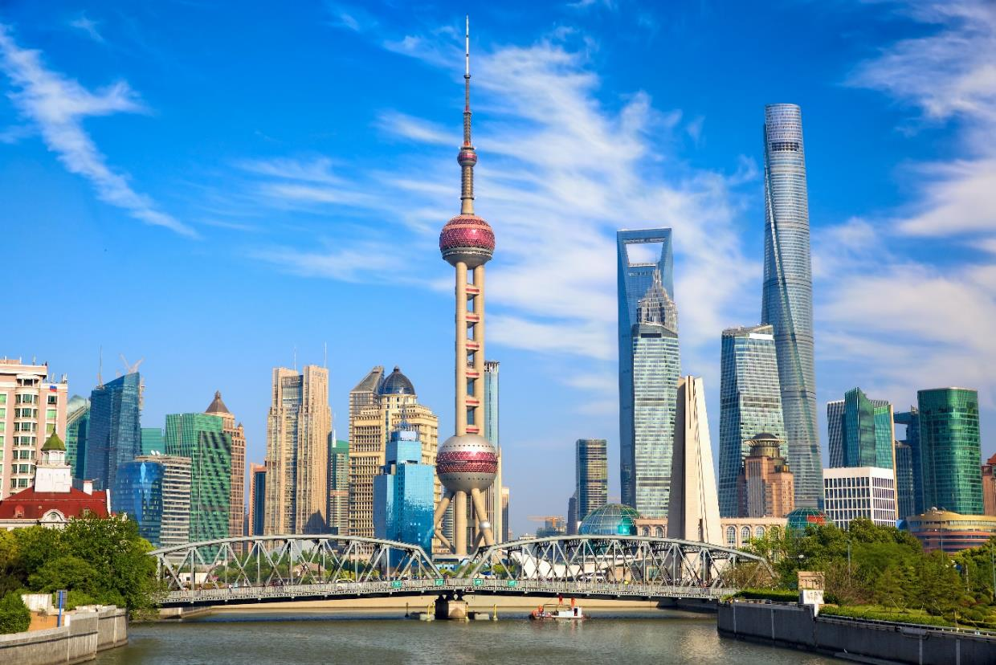 **นำท่านถ่ายรูปด้านล่าง หอไข่มุก ตั้งอยู่ฝั่งผู่ตงริมแม่น้ำหวังผู่ เขตลู่เจียจุ่ย แล้วเสร็จเมื่อปี ค.ศ. 1993 มีความสูง 468 เมตร นับเป็นหอ TV ที่สูงที่สุดในเอเชียและสูงอันดับ 5 ของโลก หอ TV ดูภายนอกเป็นลูกเหล็กกลม 15 ลูก อยู่ต่างมุมต่างระดับ ลูกเหล็กกลมที่อยู่ตอนกลางของหอเป็นหอชมวิวที่กว้างขวาง สามารถชมวิวทิวทัศน์ของเซี่ยงไฮ้ได้ทุกด้าน ซึ่งปัจจุบันหอไข่มุกถือเป็นสัญลักษณ์ของเมืองเซี่ยงไฮ้อีกด้วย**

**นำท่านชมความอลังการ ร้านกาแฟ Starbucks Reserve Roastery (ไม่รวมค่าเครื่องดื่ม) มาพร้อมกับความยิ่งใหญ่ ครองตำแหน่งสตาร์บัคส์ที่ใหญ่และสวยที่สุด เปิดให้บริการ เมื่อวันที่ 6 ธันวาคม 2560 มีเครื่องดื่มหลากหลายมากกว่า 100 ชนิด รวมทั้งเครื่องดื่มที่มีเฉพาะสาขานี้แห่งเดียว นอกจากนั้นยังมีอาหารและขนมมากมาย ในส่วนเบเกอรี่ที่ใช้ชื่อว่า Princi ซึ่งเป็นการร่วมมือกับร้านเบเกอรี่ชื่อดังจากอิตาลี และเป็นสาขาแรกในเอเชีย มีการทำขนมกันสดๆ ใหม่ๆ ที่ร้านทุกวันมากกว่า 80 ชนิด โดยเชฟชาวจีนมากกว่า 30 คนนอกจากนี้ สตาร์บัคส์ยังนำเทคโนโลยี AR สร้างความสนุกสนานให้กับลูกค้า โดยร่วมมือกับบริษัทจีนยักษ์ใหญ่ อาลีบาบา เมื่อจ่อโทรศัพท์ไปยังจุดต่างๆ ในร้าน เช่น ถังคั่วกาแฟ ก็จะมีรายละเอียดต่างๆ ปรากฏขึ้นในโทรศัพท์ และลูกค้ายังได้สนุกสนานไปกับการจ่อโทรศัพท์ไปยังจุดต่างๆ**

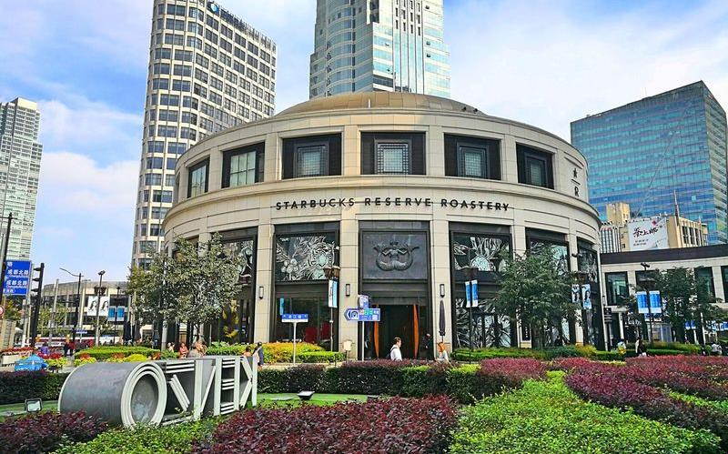

**กลางวัน บริการอาหารกลางวัน ณ ภัตตาคารอาหารพื้นเมือง**

**นำท่านเดินทางสู่ หาดไว่ทาน หรือ หาดเจ้าพ่อเซี่ยงไฮ้ ตั้งอยู่บนฝั่งตะวันตกของแม่น้ำหวงผู่มีความยาวจากเหนือจรดใต้ถึง 4 กิโลเมตรเป็นเขตสถาปัตยกรรมที่ได้ชื่อว่า “พิพิธภัณฑ์นานาชาติ” ถือเป็นสัญลักษณ์ที่โดดเด่นของนครเซี่ยงไฮ้ อีกทั้งถือเป็นศูนย์กลางทางด้านการเงินการธนาคารที่สำคัญ แห่งหนึ่งของเซี่ยงไฮ้ ตลอดแนวยาวของไว่ทันเป็นแหล่งรวมศิลปะสถาปัตยกรรมที่หลากหลาย เช่น สถาปัตยกรรมแบบโรมัน โกธิค บารอค รวมทั้งการผสมผสานระหว่างสถาปัตยกรรมตะวันออก-ตะวันตก เป็นที่ตั้งของหน่วยงานภาครัฐ เช่น กรมศุลกากร โรงแรม และสำนักงานใหญ่ The Bund Finance center เป็นศูนย์ทางการเงิน**

**การค้า การท่องเที่ยว วัฒนธรรมและศิลปะเป็นต้น ครอบคลุมอาคารสำนักงานเกรด A, ศูนย์ช็อปปิ้ง, ศูนย์ศิลปะ Fosun Foundation และโรงแรมที่พัก มีทัศนียภาพริมแม่น้ำ, อาคารความสูง 180 เมตร, สัมผัสประสบการณ์ใหม่ของเส้นขอบฟ้าจากตึกสูงระฟ้าในหาดไว่ทาน จากนั้นนำท่านเดินทางสู่ ถนนนานกิง ถนนแห่งนี้เปรียบเหมือนย่านสีลมของเมืองไทย หรือย่านออร์ชาร์ด ของสิงคโปร์ ถนนนี้มีความยาวประมาณ 5 กิโลเมตร มีห้างสรรพสินค้ามากมายอยู่บนถนนแห่งนี้เป็นย่านที่ คึกคักและทันสมัยทีสุดในเซี่ยงไฮ้**

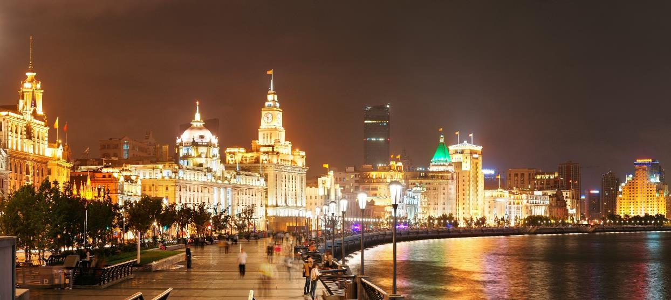

**นำท่านสู่ ตลาดร้อยปีเฉินหวังเมี่ยว ตลาดที่เก่าแก่ของเมืองเซี่ยงไฮ้ อาคารบ้านเรือนบริเวณนี้ มีสไตล์สถาปัตยกรรมแบบจีนโบราณที่ยังคงความงดงามเอาไว้ ทั้งร้านขายอาหาร ร้านขนมพื้นเมืองและร้านอาหารขึ้นชื่อ เมนูยอดฮิตที่ห้ามพลาด “เสี่ยวหลงเปา” อันลือชื่อ นอกจากนี้ ยังมีขายของที่ระลึกต่างๆ อีกมากมาย**

**เย็น บริการอาหารเย็น ณ ภัตตาคาร เมนูพิเศษ เสี่ยวหลงเปา !!**

**ได้เวลาอันสมควร นำท่านเดินทางสู่ท่าอากาศยานนานาชาติซ่างไห่ผู่ตง เพื่อเดินทางกลับสู่ประเทศไทย**

**23.15 น. เดินทางสู่ ท่าอากาศยานนานาชาติสุวรรณภูมิ ประเทศไทย โดยสายการบิน แอร์ไชน่า (CA) เที่ยวบินที่ CA805 (มีอาหารบริการบนเครื่อง)**

**02.25+1 น. เดินทางถึง ท่าอากาศยานนานาชาติสุวรรณภูมิ ประเทศไทย โดยสวัสดิภาพ พร้อมความประทับใจ**

**+++++++++++++++++++++++++++++++++**

